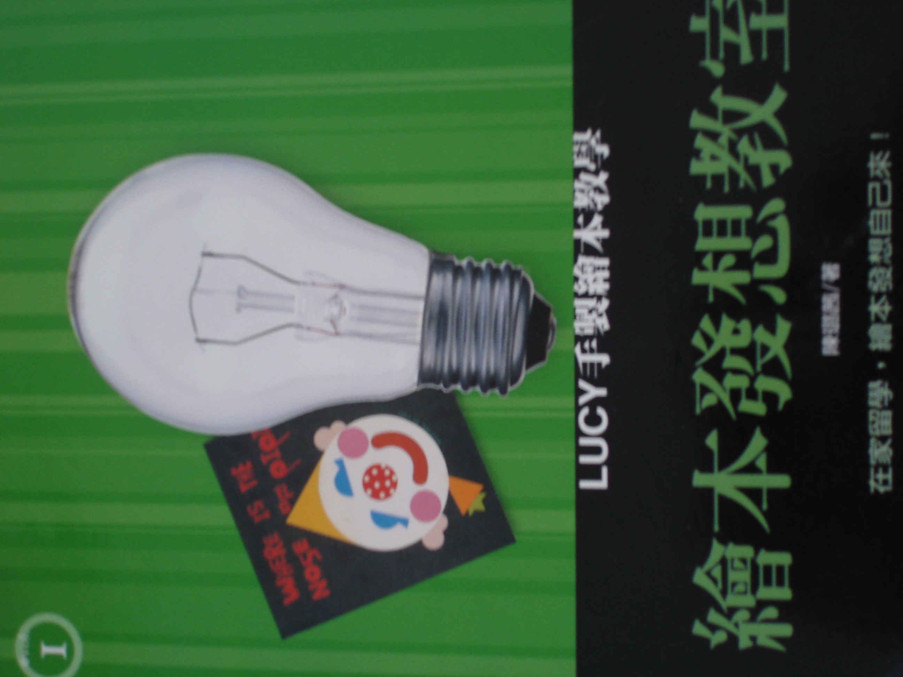
出版項  出版社：雄獅圖書股份有限公司  出版日：2004年4月  作者：陳璐茜  編者：  譯者：  畫者：徐燕如 | 內容簡介  本書的章節安排就像去上一學期十六堂課的課程一般，無論你是老師或許學生，只要你對手製繪本的創作或教學有興趣的，你可以從第一堂課到第十六堂課學習繪本製作的啟發和實習。
「繪本發想教室」

